**Результаты анкетирования ««Готовность детей к обучению в школе»»**

*Данное анкетирование было проведено с целью создания условий для включения родителей будущих первоклассников в процесс подготовки ребенка к школе,* *анализа возможных трудностей их детей и в соответствии с годовым планом МБДОУ «Детский сад № 210».*

В анкетировании приняло участие 58 человек.

**Результаты анкетирования показали:**

**85%** воспитанников можно считать вполне готовыми к тому, чтобы идти в школу. Уважаемые родители, вы не напрасно с ним занимались, а школьные трудности, если и возникнут, будут легко преодолимы. Содержание вопросов, на которые вы ответили отрицанием, подскажет вам точки приложения дальнейших усилий, дабы школьная готовность повысилась

**15%** воспитанников не вполне готовы к обучению в школе. Уважаемые родители, почитайте специальную литературу, проконсультируйтесь с воспитателем или психологом ДОО, постарайтесь уделять больше времени занятиям с ребенком и обратите особое внимание на то, чего он не умеет (опираясь на вопросы, на которые вы ответили отрицательно), чаще предлагайте задания для самостоятельной работы дома. Обратите внимание на памятку, которую мы подготовили в конце документа.

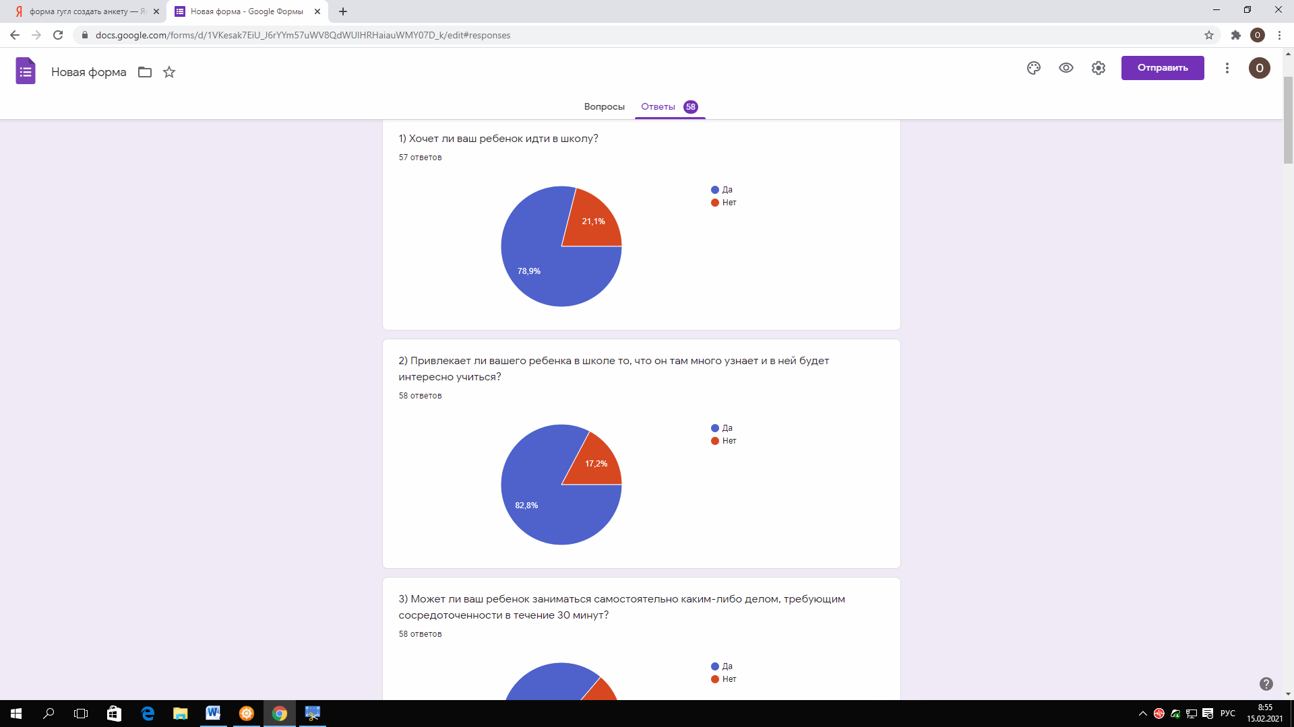

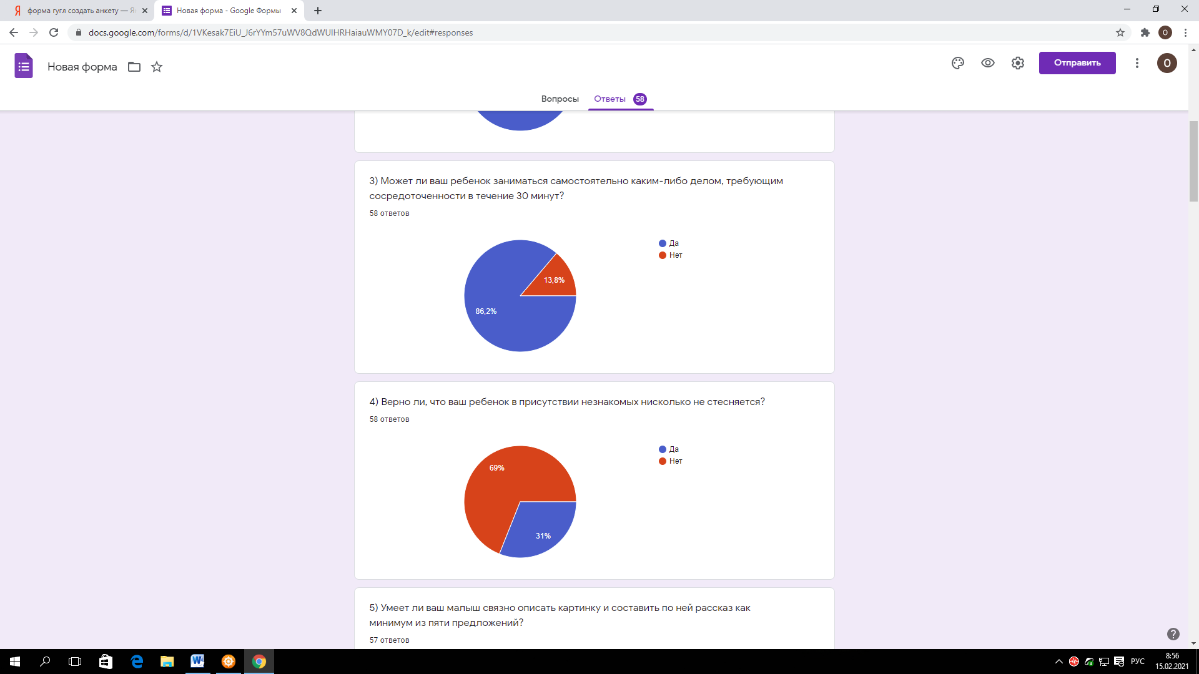

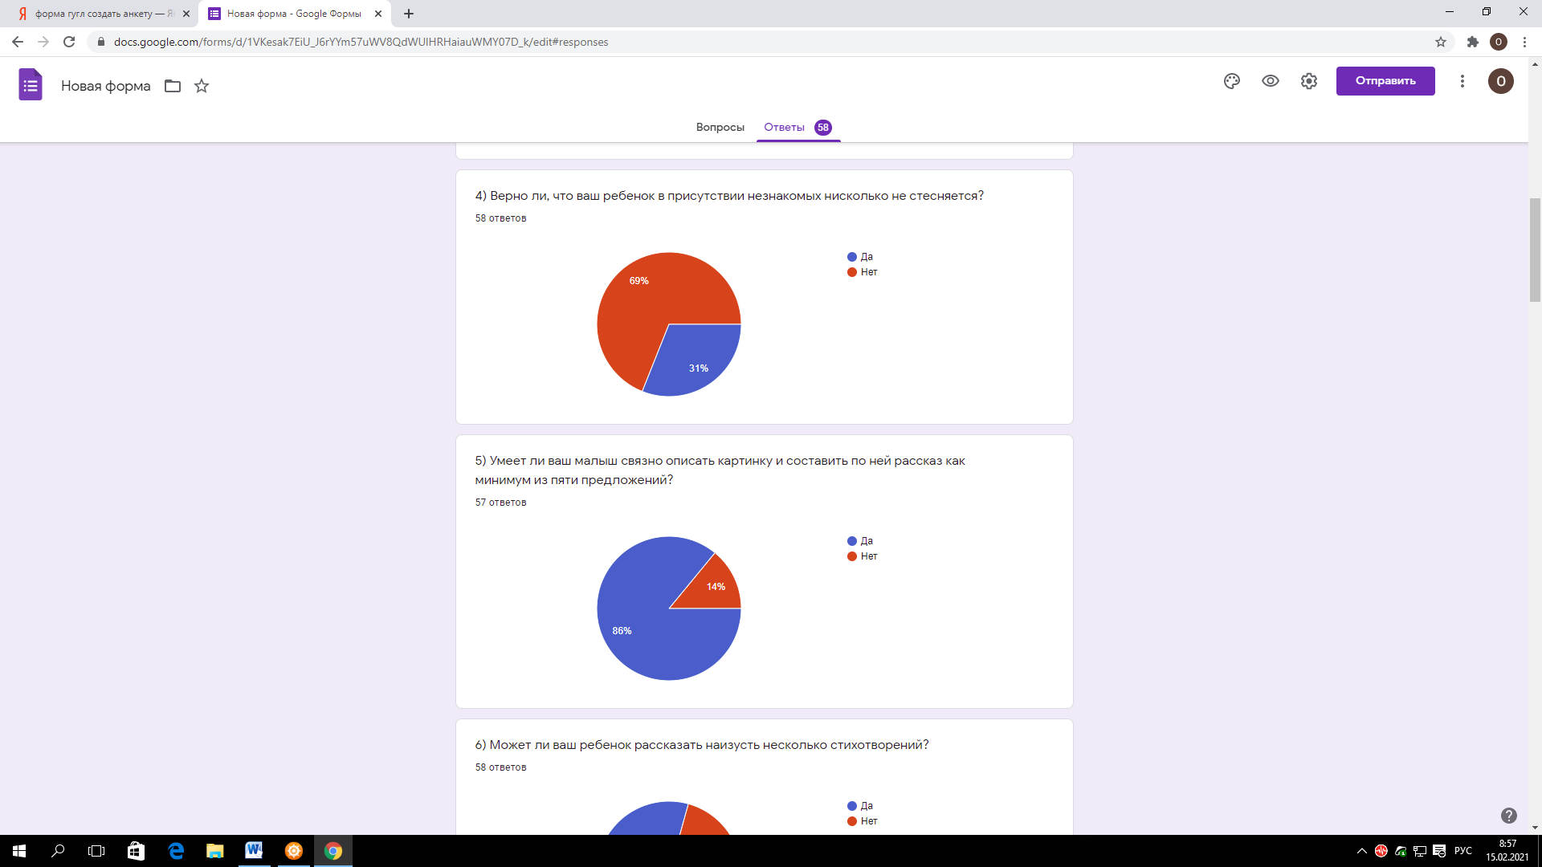

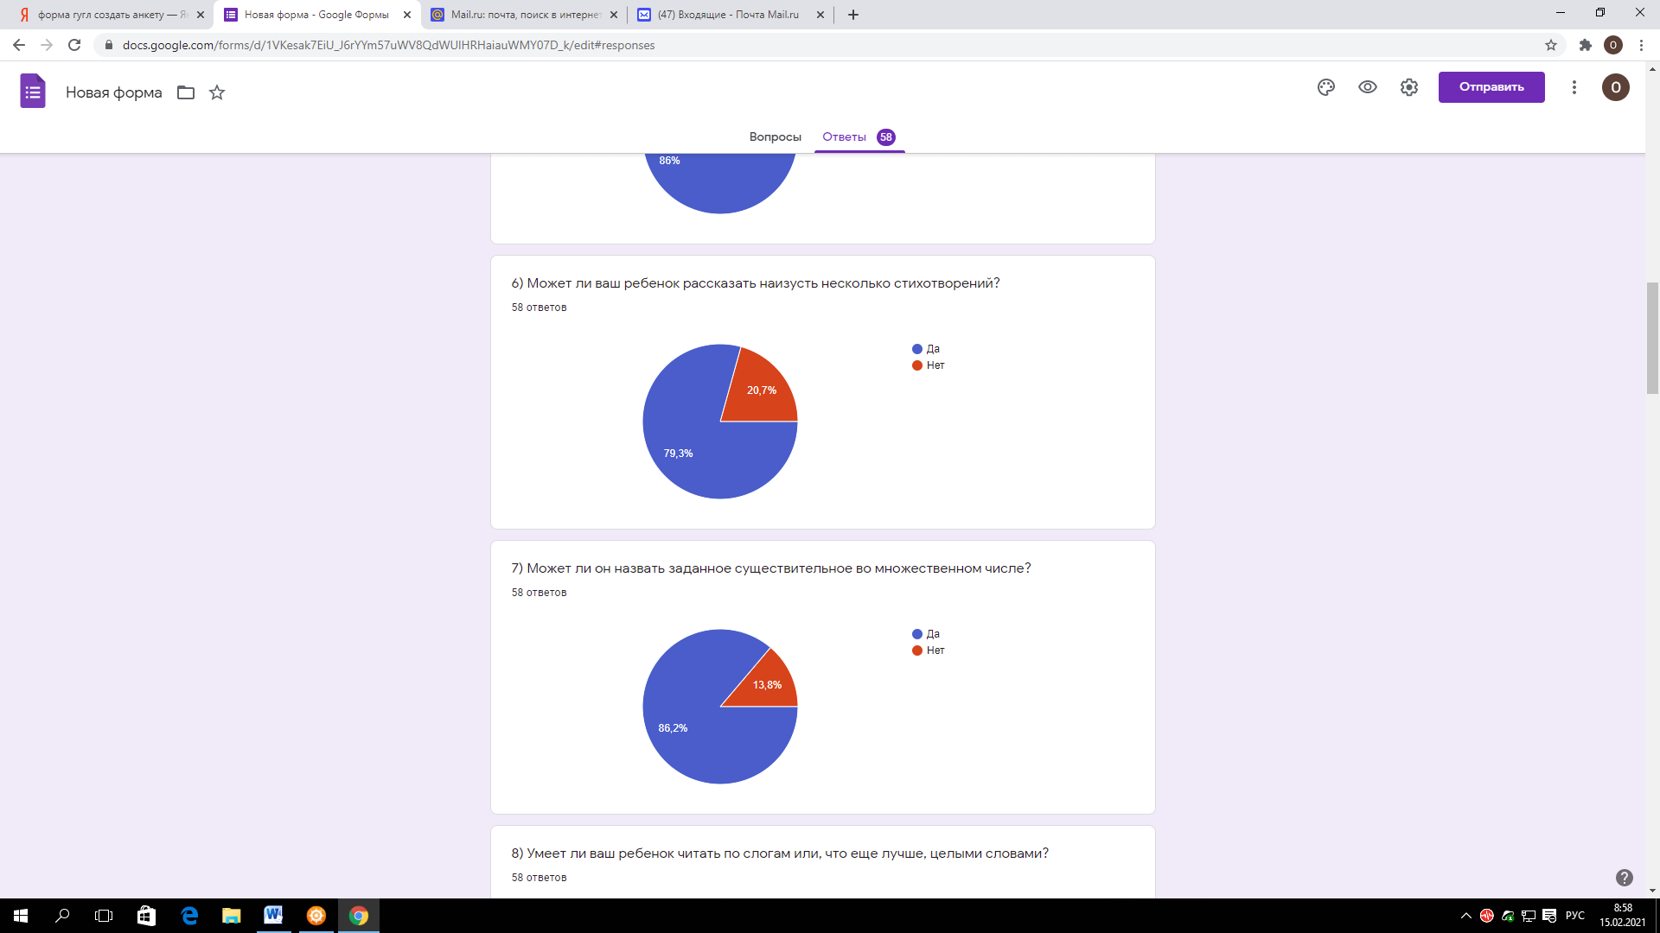

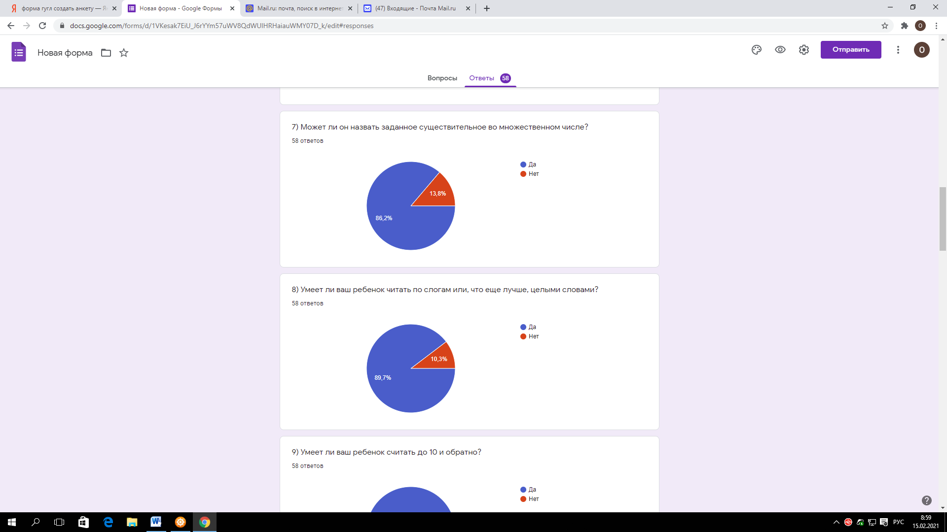

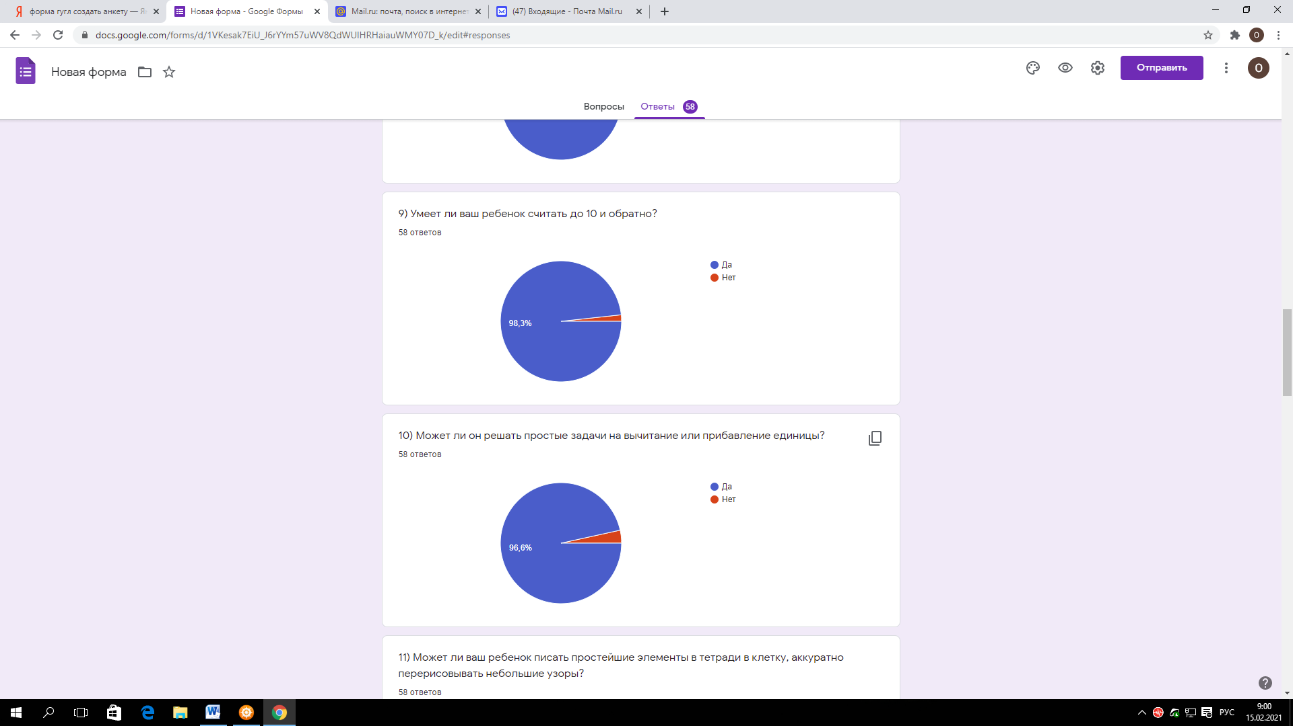

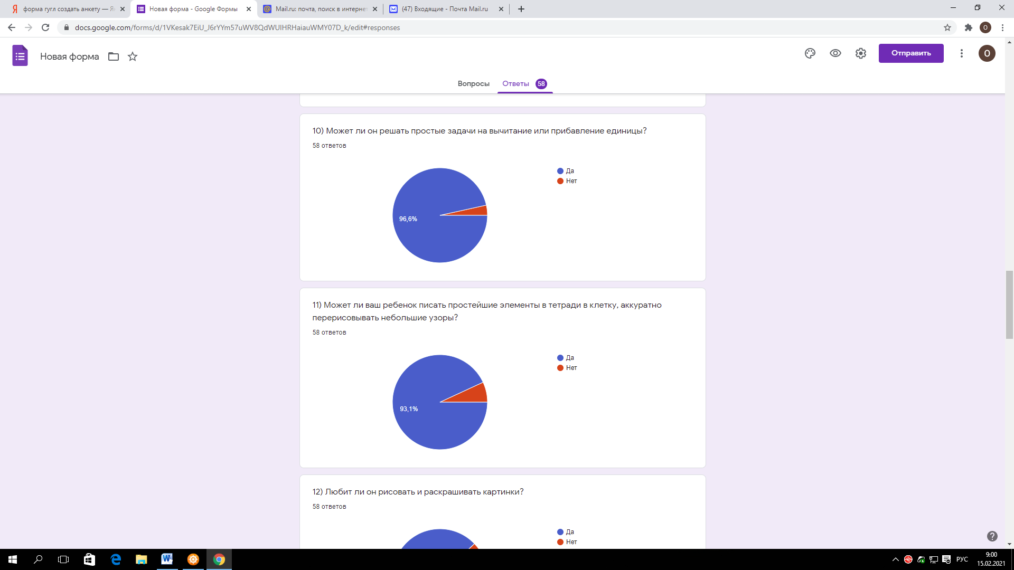

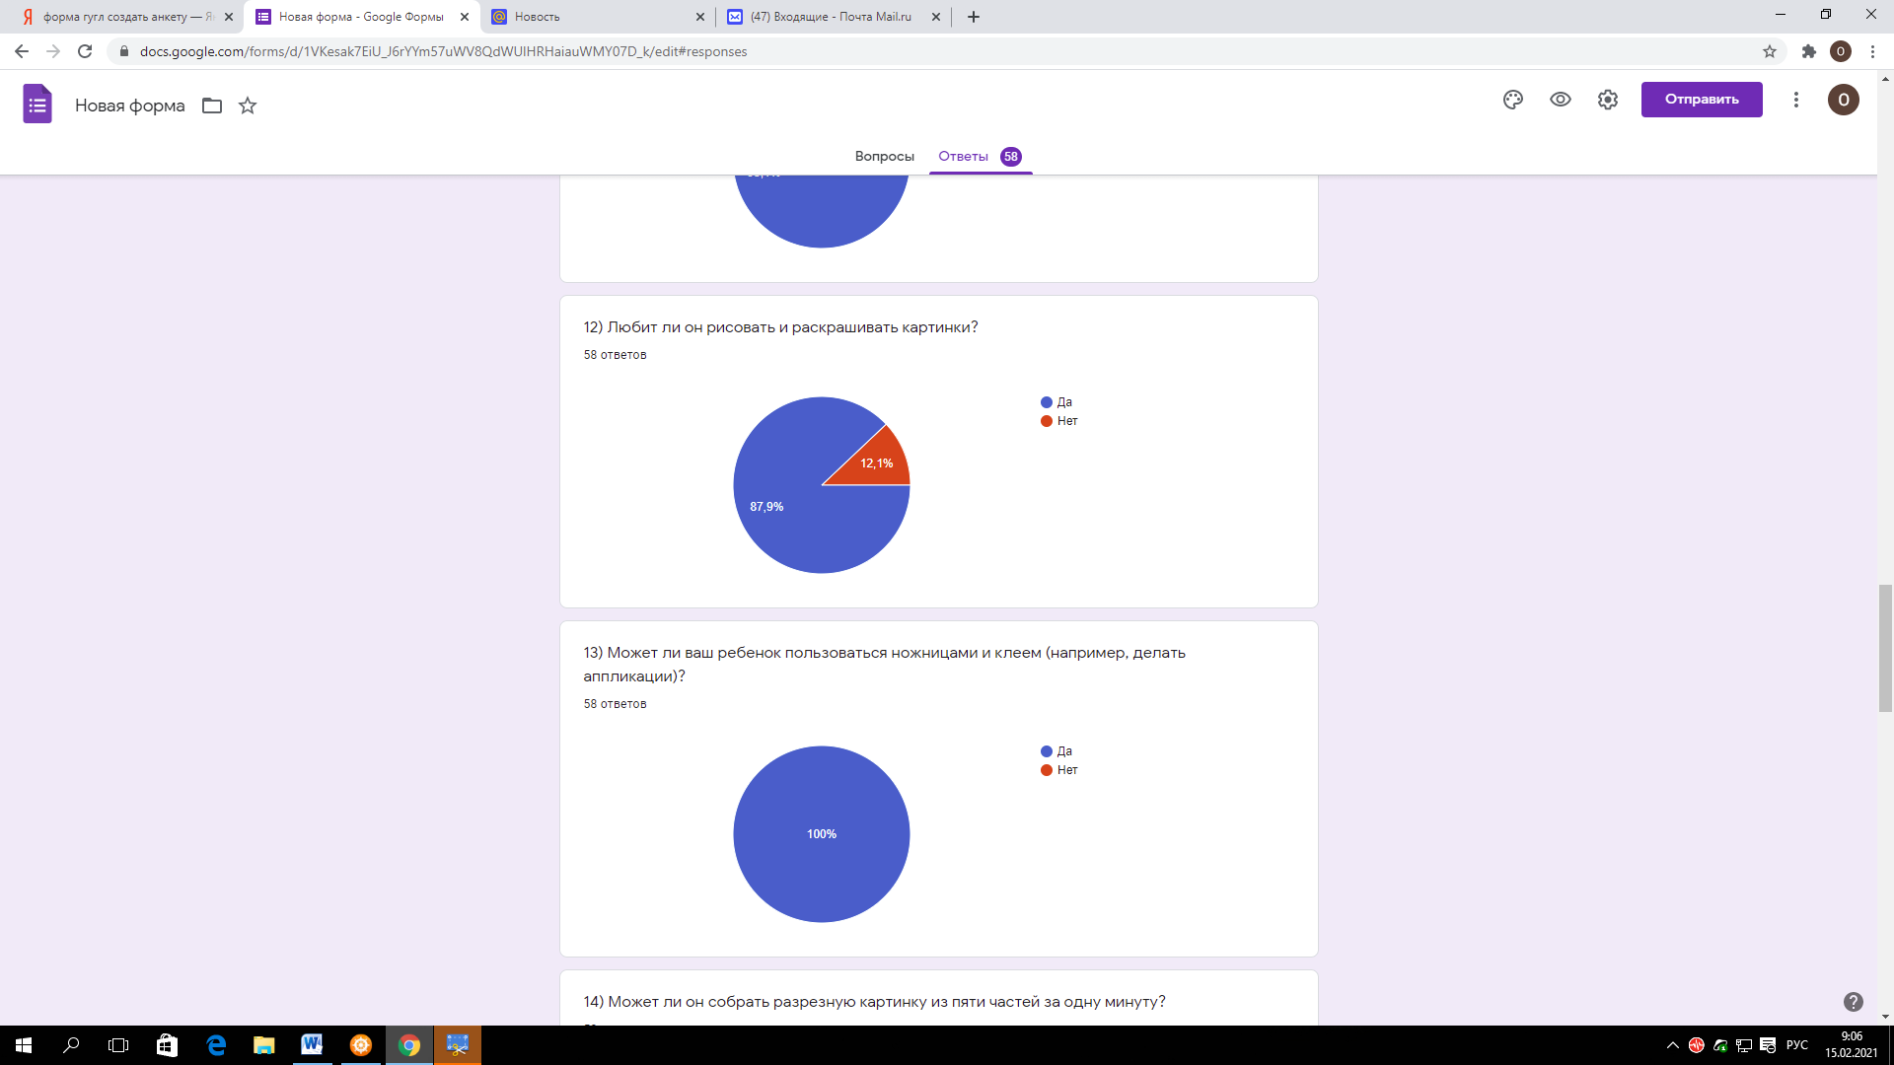

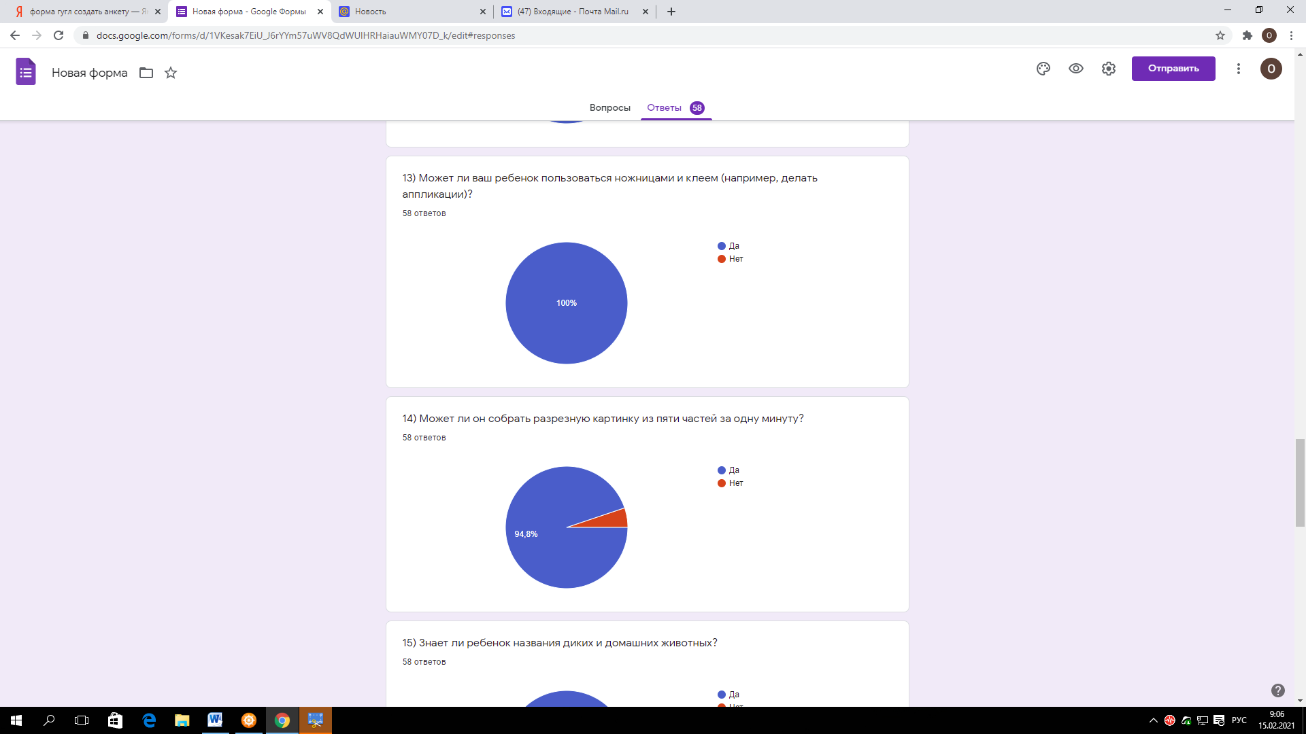

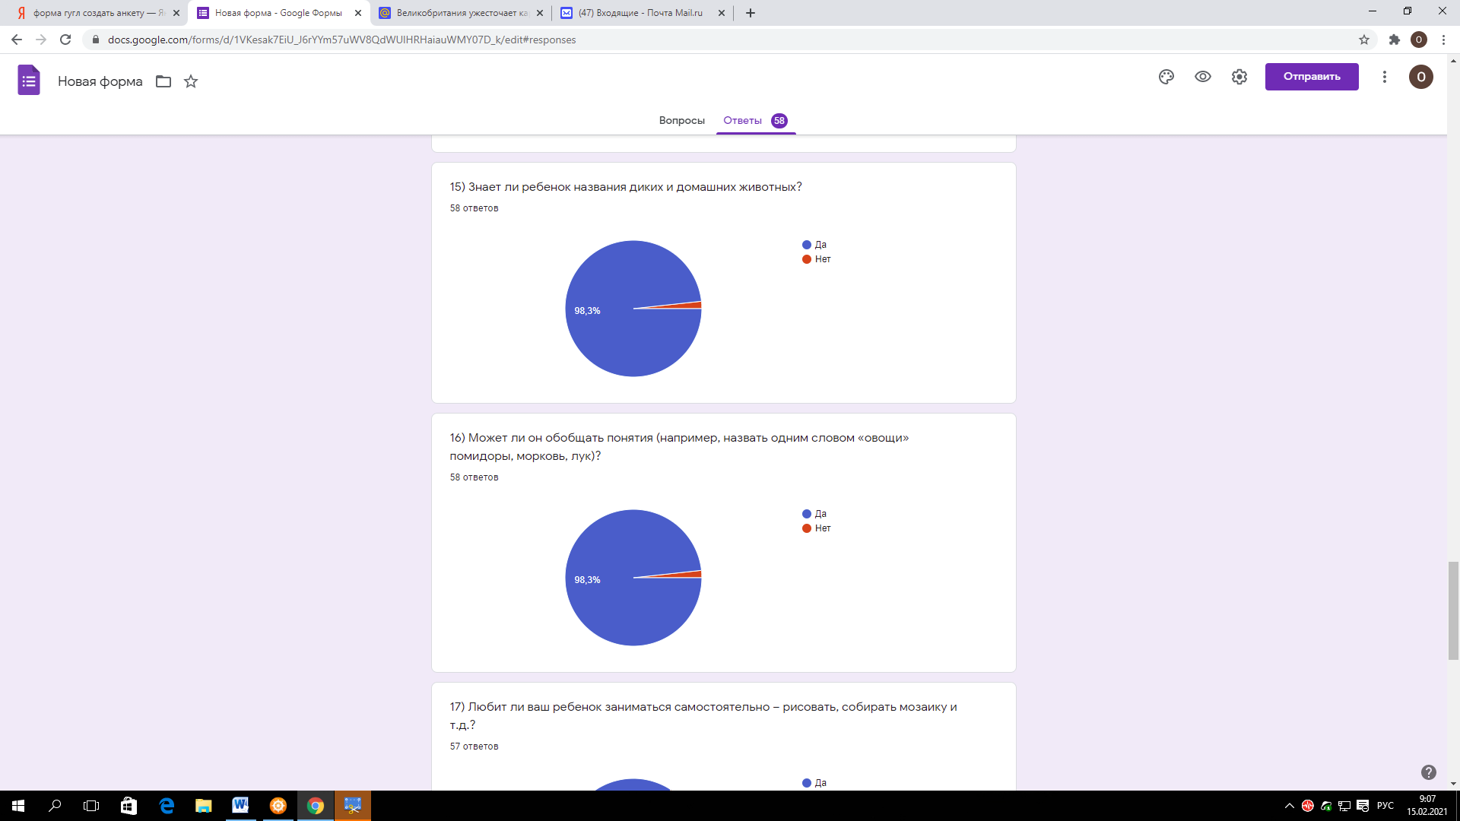

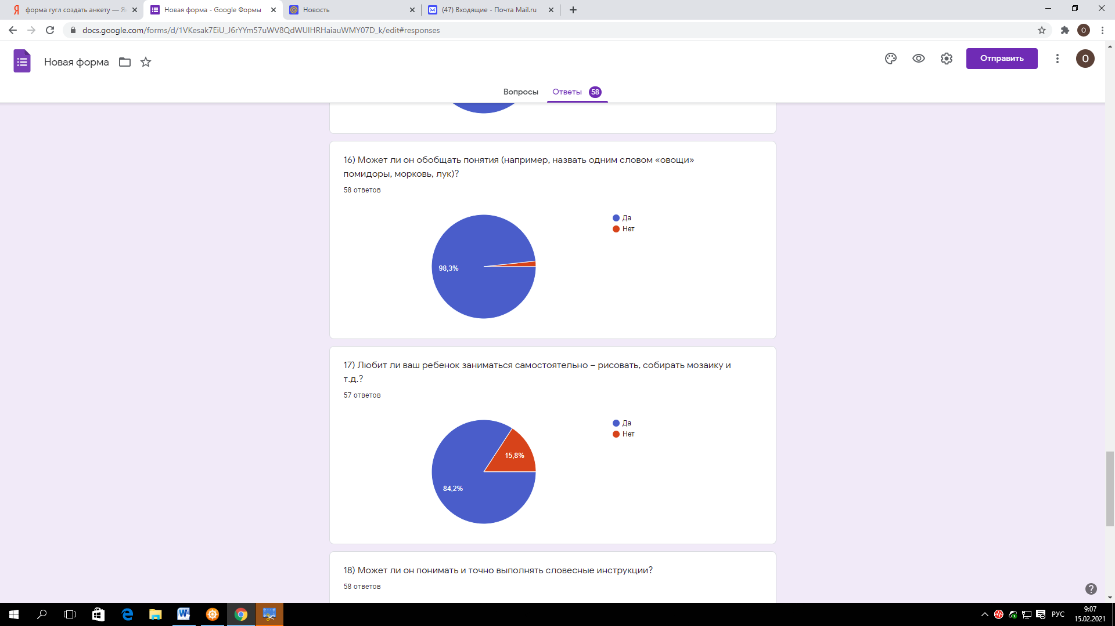

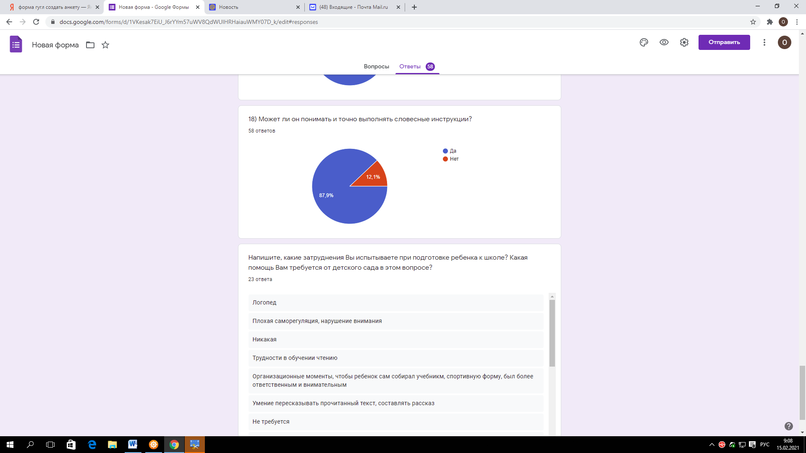

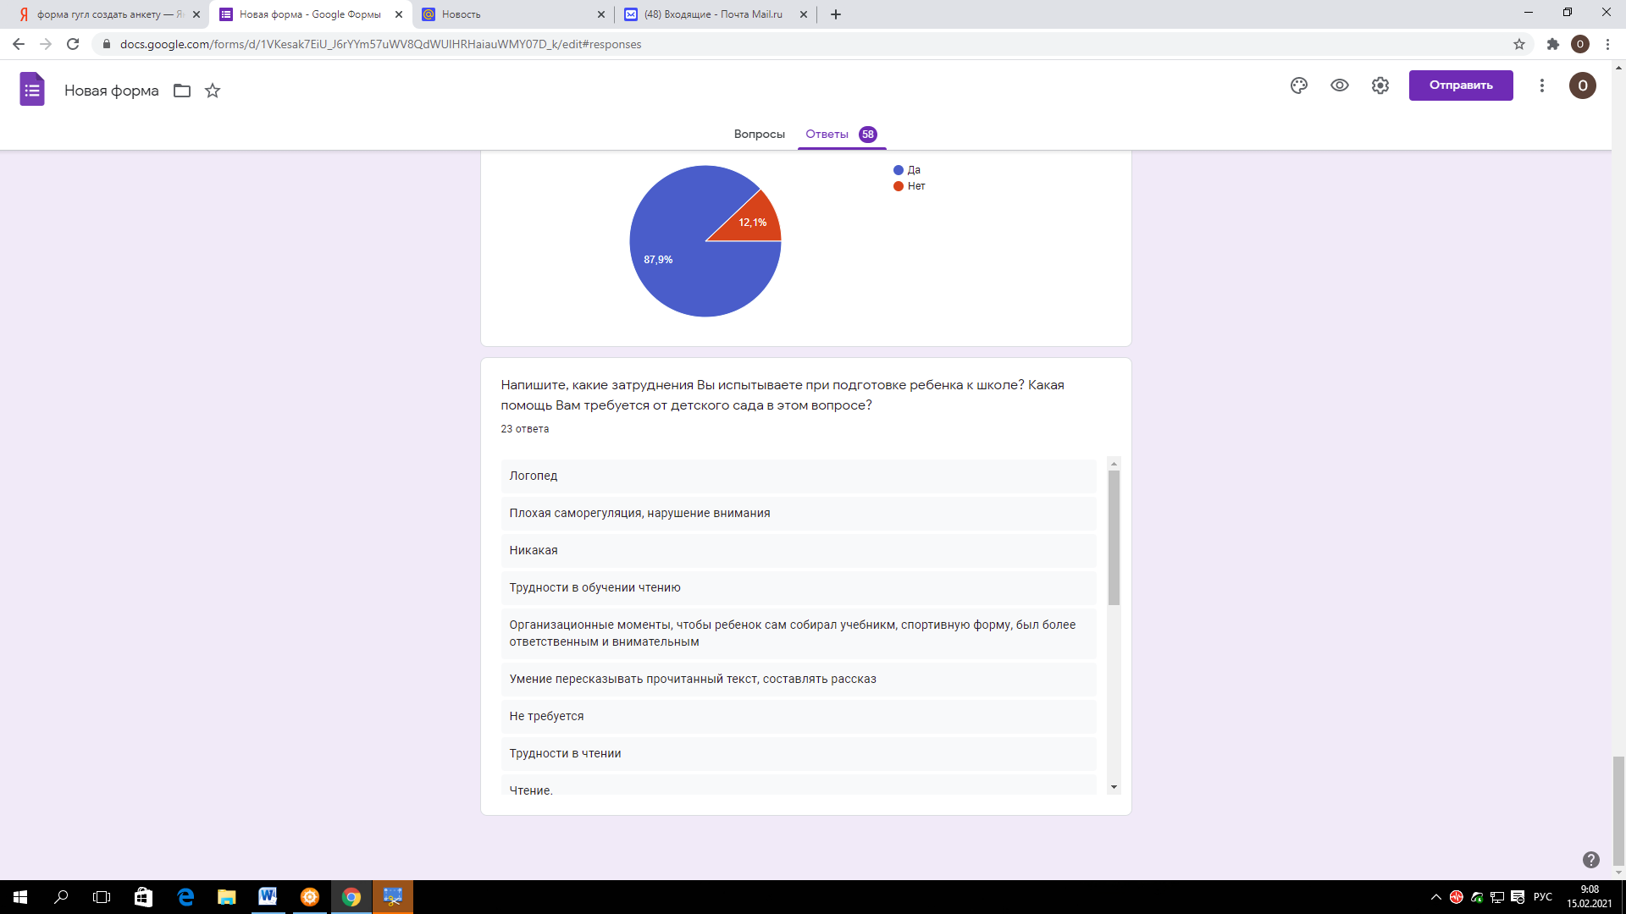

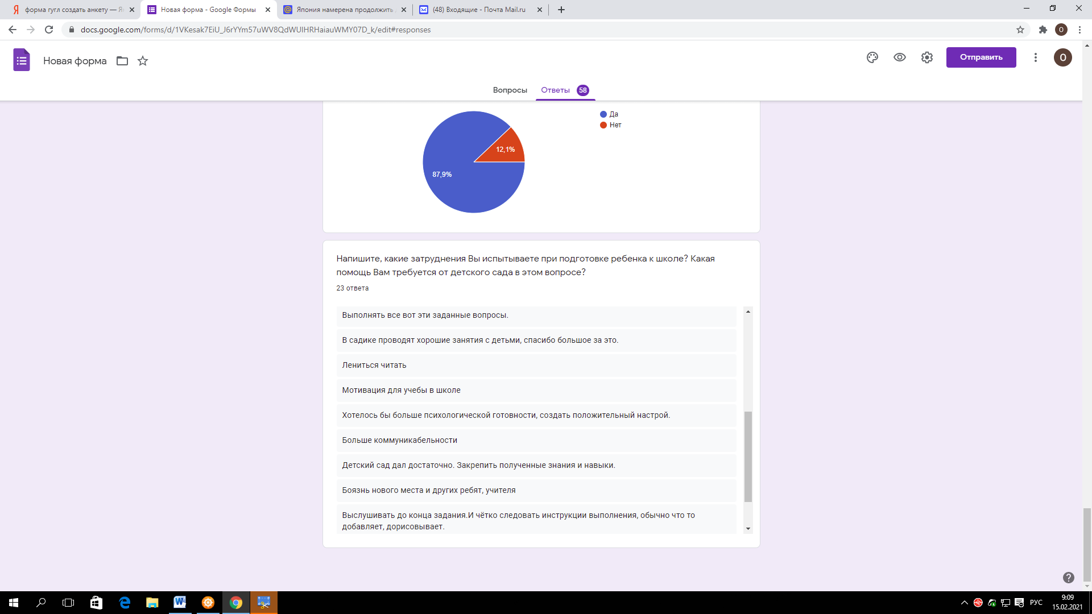

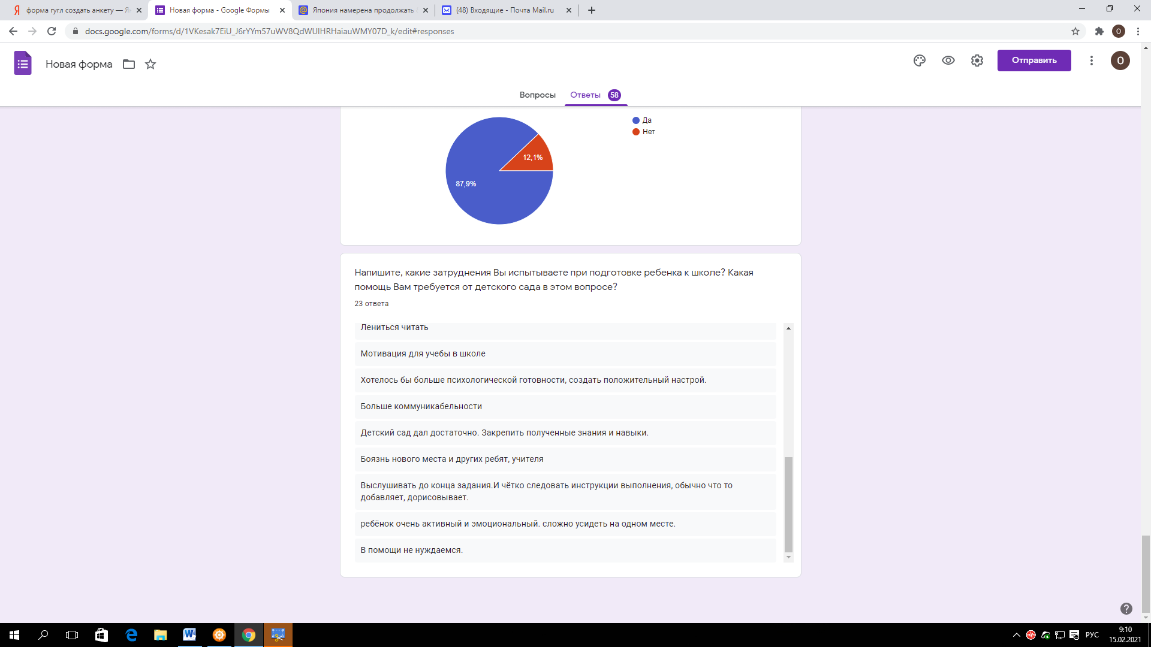

Все ваши пожелания мы примем во внимание! Спасибо за сотрудничество!

**Памятка**

**«Советы родителям будущих первоклассников».**

* Помогите своему ребёнку овладеть информацией, которая позволит ему не растеряться в обществе.
* Приучайте ребёнка содержать свои вещи в порядке.
* Не пугайте ребёнка трудностями и неудачами в школе.
* Научите ребёнка правильно реагировать на неудачи.
* Помогите ребёнку обрести чувство уверенности в себе.
* Приучайте ребёнка к самостоятельности.
* Учите ребёнка чувствовать и удивляться, поощряйте его любознательность.
* Стремитесь сделать полезным каждое мгновение общения с ребёнком.